**武汉大学计算机学院**

**本科生课程设计报告**

News——基于swift实现新闻阅读类App

专 业 名 称 ： 计算机科学与技术

课 程 名 称 ： 移动编程技术

指 导 教 师 ： 高建华

学 生 学 号 ： 2019302070035

学 生 姓 名 ： 刘涛榕

二○二一年六月

个人型设计报告学术声明示例：

**郑 重 声 明**

本人呈交的设计报告，是在指导老师的指导下，独立进行实验工作所取得的成果，所有数据、图片资料真实可靠。尽我所知，除文中已经注明引用的内容外，本设计报告不包含他人享有著作权的内容。对本设计报告做出贡献的其他个人和集体，均已在文中以明确的方式标明。本设计报告的知识产权归属于培养单位。

本人签名： 刘涛榕 日期： 2021.6.11

**设　计　报　告　内　容　目　录**

一、项目概述 3

1.1 项目介绍 3

1.2 实现功能 3

二、项目设计 4

2.1 设计思路 4

2.2 模块介绍 6

三、测试报告（以截图为主） 8

3.1实现启动界面 8

3.2 成功登录后写入UserDefaults 8

3.3 新闻浏览 9

3.4 呈现新闻并收藏 10

3.5 收藏列表 10

3.6 删除收藏新闻 11

3.7 查询收藏新闻 12

四、设计过程中遇到的问题及解决方法 13

4.1 登录界面不一致从而写入Userdefaults出问题 13

4.2 收藏数量的小红点的显示 13

4.3 修改项目名，类名出现不匹配 14

4.4 sql语句代码的不熟练 14

4.5 虚拟机截屏图片清晰度不高，容易卡顿 14

五、尚未解决的问题及考虑应对的策略 16

5.1 cell处图片UIImage伸缩不一致 16

5.2 UI的优化 16

六、收获和心得 17

# 一、项目概述

## 1.1 项目介绍

本次课程设计所实现的新闻阅读APP是基于XCode IOS开发系统上开发的一款可以查看，收藏以及删除新闻的一款IOS应用软件。它有着启动界面、登录界面，在输入正确的账号密码后方可进入新闻界面。

在主菜单栏具有新闻浏览和新闻收藏两个按钮。在新闻浏览界面，用户可以点击对应的新闻跳转到网页进行浏览，右上角有收藏按钮，方便用户进行添加；在新闻收藏界面，用户可以点击对应的新闻查看该新闻的标题，原网址和发布日期。同时还具备搜索功能，用户输入关键字，相应的新闻即可跳出。当用户想删除收藏的新闻时，向左轻轻一划即可删除。

## 1.2 实现功能

（1）LaunchScreen启动页图片中有学号和姓名

（2）Login登录界面，用户验证无需网络，可在程序代码中写入，用学号作为用户名，密码123可登录，用户登录成功后将用户名写入UserDefaults，下次登录无需再输入用户名。

（3）主界面有两个tab，一个是用于新闻浏览，一个显示收藏的新闻。

（4）新闻浏览页功能包括：

①加载时访问http://zy.whu.edu.cn/news/api/news/getList?page=1&count=10获取返回的新闻信息，参数page是页码，count是新闻数；

②新闻浏览显示用TableViewController，某条新闻的cell需呈现标题、日期和图片；

③选择某条新闻后，打开有WKWebView控件的页面呈现该url的新闻，并可收藏此新闻，收藏后在收藏tab上显示已收藏的数量；

（5）收藏页功能包括：

①所有收藏的新闻列表（收藏的新闻存放在本地Sqlite数据库中）；

②可以对该列表中的收藏进行删除；

③可通过标题查询收藏的新闻；

④点击收藏的新闻可呈现新闻内容。

# 二、项目设计

## 2.1 设计思路

从老师提供的要求不难可以看出该app需要6个界面，分别为启动界面、登录界面、新闻浏览界面、新闻阅读界面、收藏列表页面、收藏新闻信息页面。在storyboard中分别设计UI，设定页面关系，即可实现相应界面的跳转功能。

登录界面跳转后使用TabBarController控件，将新闻浏览和收藏列表进行固定，同时这两个页面都使用TableViewController控件。考虑到新闻浏览页面还需要呈现标题、日期、图片等信息，于是使用自定义cell的控件来进行操作。呈现url新闻使用了WKWebView控件。查询收藏列表页面使用代码的方式来直接进行操作。

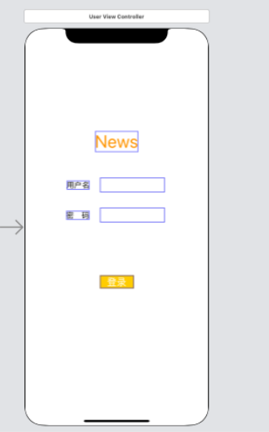

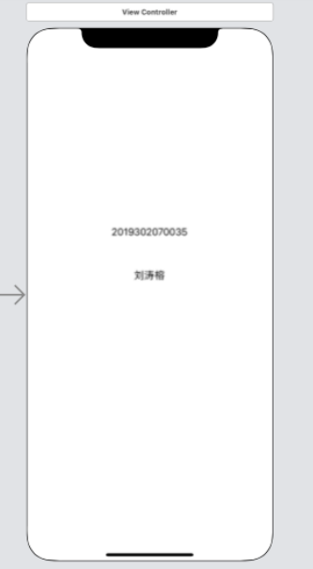

图2-1 启动页面 图2-2 登录页面

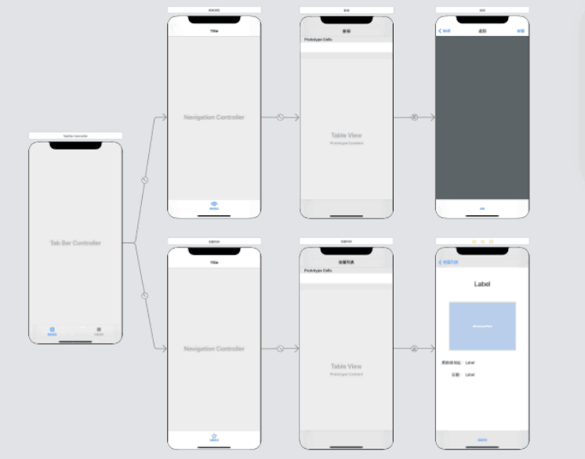

图2-3 项目模块流程图

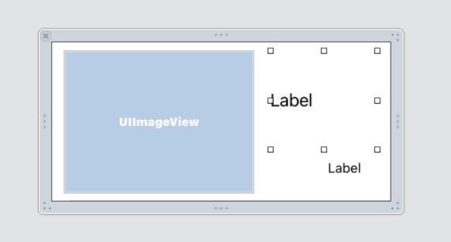

图2-4 自定义cell展示

## 2.2 模块介绍

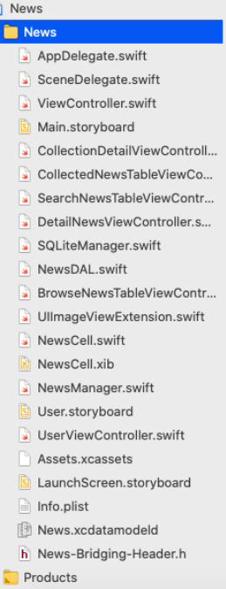

图2-5 项目目录

关于登录界面部分，UserViewController定义了偏好设置，登陆界面控件的功能以及登录功能。

关于新闻浏览部分，NewsManager定义了新闻的基本属性，图片、网址、日期、标题，NewsDAL则定义了利用sql对新闻的一些操作，例如加载新闻，查找新闻，统计信息总数等等，BrowseNewsTableViewController是新闻浏览新页面的代码文件，NewsCell是定义了每一行新闻自己的信息，例如图片、标题、日期的位置。

关于新闻收藏部分，CollectionDetailViewController是定义收藏新闻详细展示页面的代码文件，CollectedNewsTableViews是定义收藏新闻列表的代码文件，SearchNewsTableViewController是在收藏列表查询已收藏新闻的代码文件，其中通过调用NewsDAL定义的一些有关数据库的操作来进行查找。

关于数据库部分，SQLiteManager负责管理sql语句，以及对执行哪种sql语句和操作结果做出了一些确定，同时还承担了初始化数据库，开启数据库，关闭数据库的任务。

总的来说，将各个页面画出来后，必须绑定对应页面的代码文件。分模块的方法使得程序之间的逻辑性和独立性得到了提高，后期寻找bug相对轻松。

# 三、测试报告（以截图为主）

## 3.1实现启动界面

操作：在XCode中点击开始使用按钮，iPhone 12 pro max生成，点击News，程序从启动页面跳转到主界面

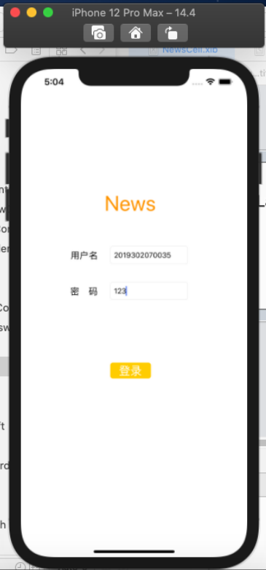

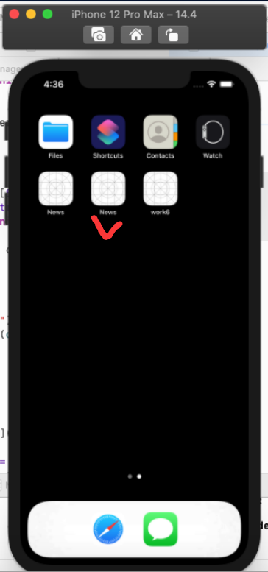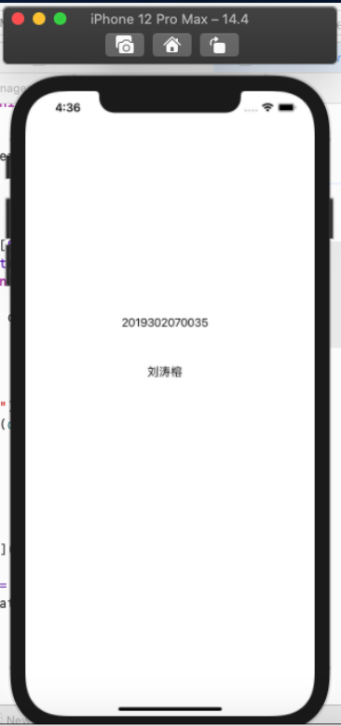

## 3.2 成功登录后写入UserDefaults

操作：登入后我们重新运行，点击启动界面可以看到在用户名一栏出现了学号，密码是因为防止盗号使用所以就不添加。

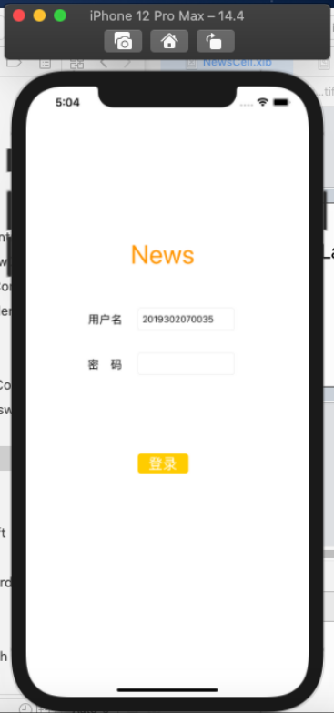

## 3.3 新闻浏览

操作：登录界面进来就是新闻浏览界面，上画提示正在刷新，下滑到底提示继续加载。每一行新闻左边是新闻图片，右侧为标题和新闻发布日期

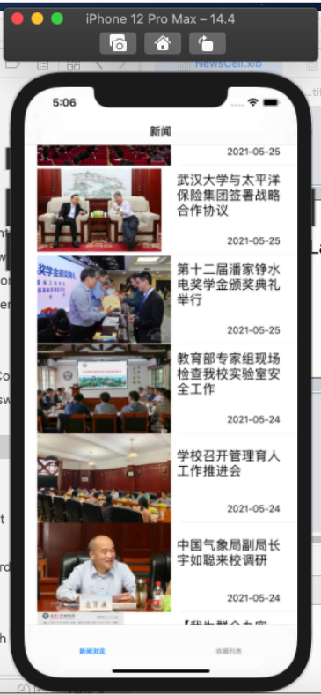

## 3.4 呈现新闻并收藏

点击新闻浏览页面的cell，页面则跳入了新闻网页的源地址

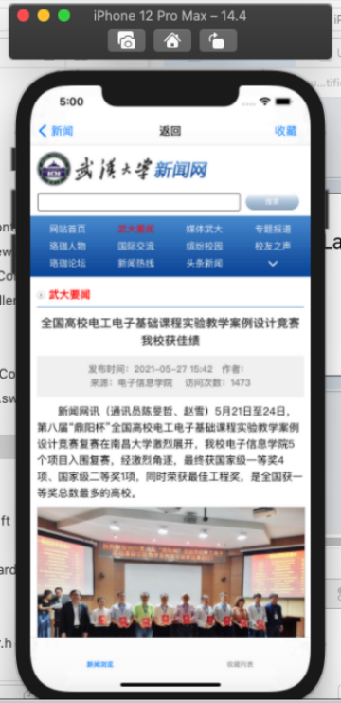

## 3.5 收藏列表

操作：点击收藏按钮，可以看到右下角收藏出出现红点，红点的数字即位收藏的条数。

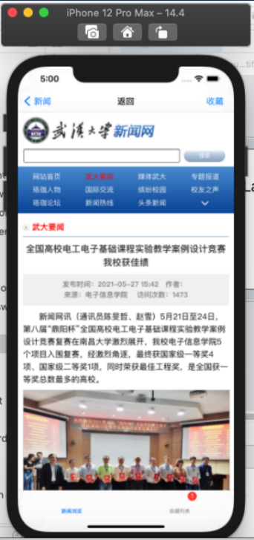 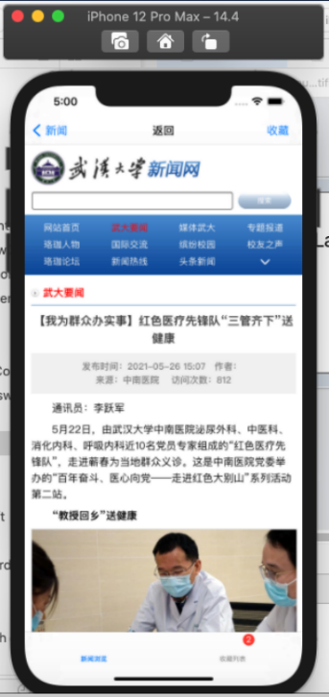 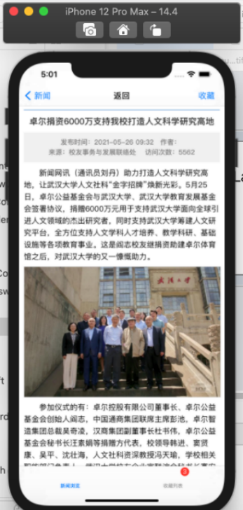

右小角红点的数量分别为1 2 3

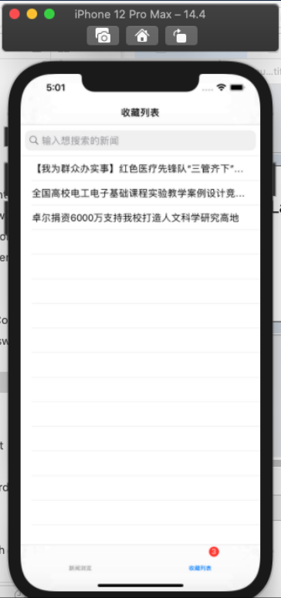 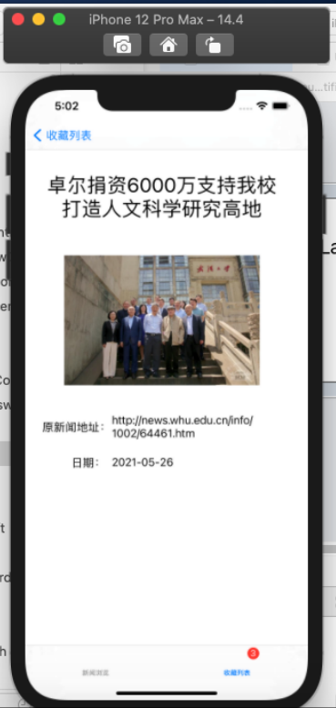

转到新闻列表，可点击其中一条新闻查看标题，图片，网页以及发布时间与日期

## 3.6 删除收藏新闻

操作：将列表信息左划，可以看见有删除按钮，点击删除，则数据库中将该条News的相关信息全部清除

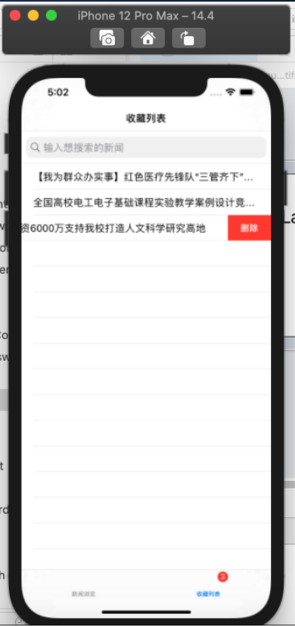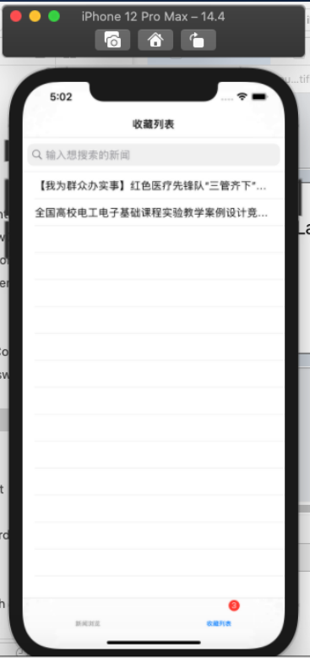

## 3.7 查询收藏新闻

操作：在搜索框中输入关键字，需在标题中出现过，则经过筛选后，符合条件的收藏新闻就会展示出来。

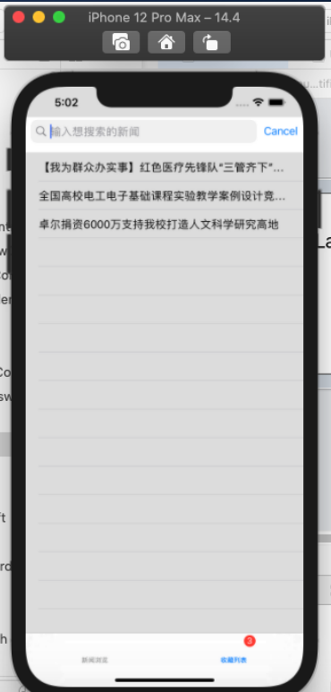 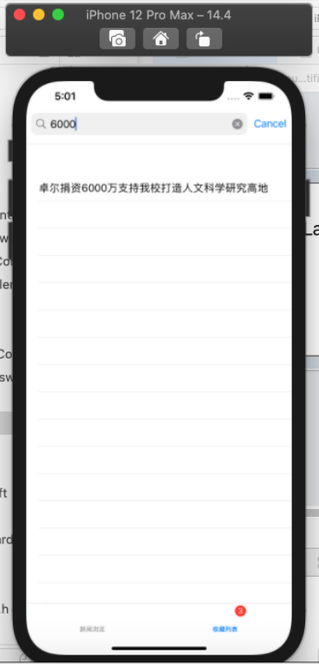

# 四、设计过程中遇到的问题及解决方法

## 4.1 登录界面不一致从而写入Userdefaults出问题

一开始，由于老师教的登录界面是微信的例子，登录是弹窗出来用代码描述的，而我是直接在storyboar上绘制出登录框和按钮，所以在写入UserDefaults的时候出现了一些困难，不过后面再捋清逻辑关系和顺序之后，代码就调试成功。

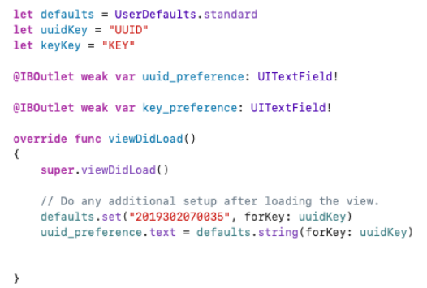

## 4.2 收藏数量的小红点的显示

刚开始是没有理解小红点统计的数量是用什么参数表达，以及该参数再代码里的作用。于是，我在理解之后，再NewsDAL中新加入一个GetAllNews函数来统计已收藏新闻数量，从而解决了这个问题。

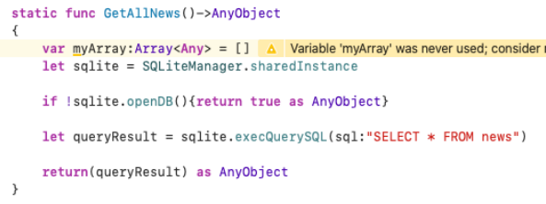

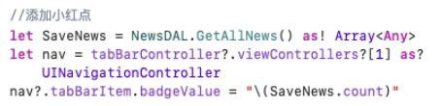

## 4.3 修改项目名，类名出现不匹配

一开始实在微信登录界面的作业基础上进行魔改的，所以想把项目名改为大作业名出现了一些问题，sql桥接，文件不存在种种问题出现，后面实在网上寻找了一篇文档，跟着步骤下来及解决了修改项目名的问题。类名是选择，然后右键rename即可。

## 4.4 sql语句代码的不熟练

这部分确实不够熟练，于是又重新观看了sql语句的那个视频，照着流程一步一步写了下来。

## 4.5 虚拟机截屏图片清晰度不高，容易卡顿

虚拟机截图显示效果极差，反而是模拟器上右上角自带的截图效果似乎更好，但是没有边界的展示，所以会觉得范围不明确，最后还是选择了模糊的图片，还请老师见谅。

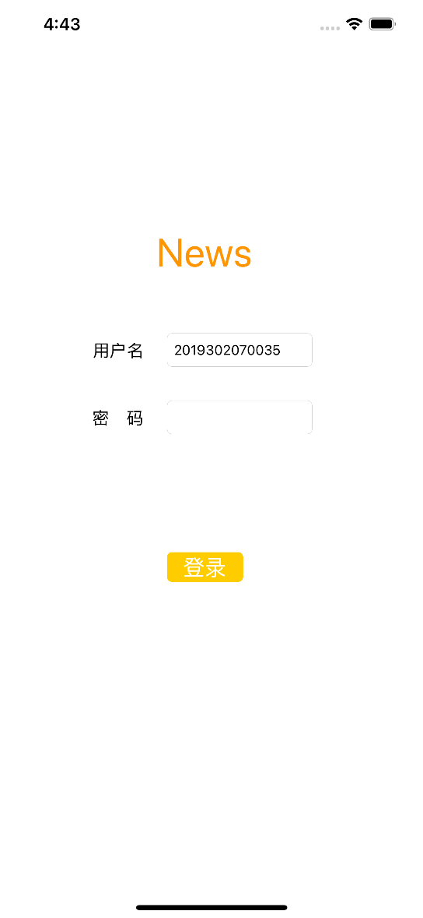

左侧为模拟器自带的截图的效果，右侧为QQ截图后的效果，可以很清楚的看到分辨率下降了好多。

# 五、尚未解决的问题及考虑应对的策略

## 5.1 cell处图片UIImage伸缩不一致

新闻浏览时，上拉刷新和下拉刷新时，图片位置不固定，有的时候是很清楚，有的时候会挡住标题文字以及日期。个人再NewsCell.xib中队图片框的范围进行了约束，又取消了图片对cell的自适应高度还是没能解决这个问题，存在难点。

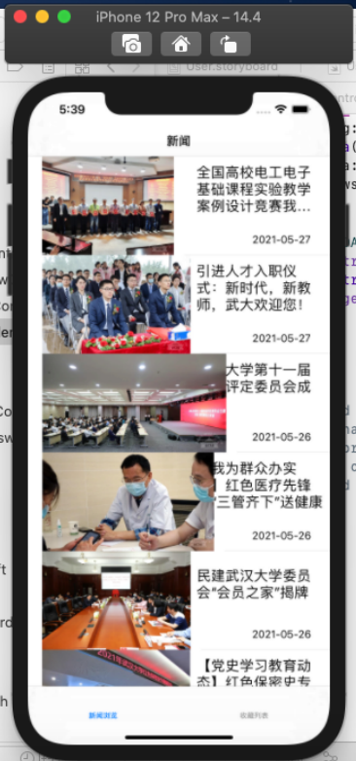 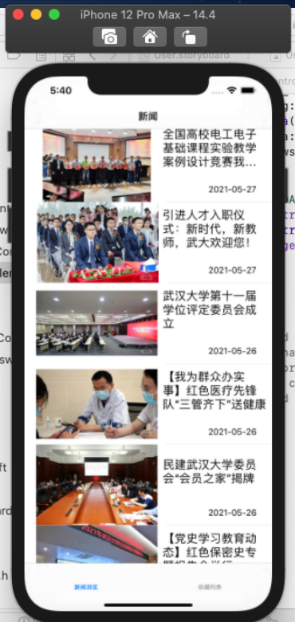

同样是一处地方，左侧为下拉刷新的效果，右侧为上拉刷新的效果，前者比后者杂乱了不少，不过不影响正常使用。

## 5.2 UI的优化

后期可以考虑给app增加appicon，色彩可以更加鲜明活跃，字体大小色彩的区分度可以有所改进。

# 六、收获和心得

这门课程对于没有mac的我来说还是比较艰苦的，虚拟机的操作经常卡顿死机，让每次完成作业时都提心吊胆，人心惶惶，害怕辛苦敲出来的作业就这么没有了。不过还在最后还是顺利完成了平时的作业以及期末的大作业。

个人认为自己代码的动手能力也变强了一些，同时初步了解了swift语言和ios开发的工具XCode以及步骤。假如未来有mac的话或许会继续学习下去。同时呢，也顺带复习了一下数据库sql语句的一些知识，了解了主语言与sql语言工作的差异以及如何两个语言的工作如何转换。

最后还要感谢一下老师和同学。高老师上课风趣幽默，甚合我意，平常在群里回答同学消息也很及时。在遇到困难的时候多向周围的同学询问寻求帮助，互相debug才能共同进步。

**教师评语评分**

评语：

评分：

评阅人： 年 月 日

（备注：对该实验报告给予优点和不足的评价，并给出百分制评分。）